2008–2009 EĞİTİM ÖĞRETİM YILI OSMAN SAÇMACI İ.O. FEN VE TEKNOLOJİ DERSİ 7. SINIF 1. DÖNEM 3. YAZILI

ADI- SOYADI: TARİH:
SINIFI –NO : ALDIĞI NOT:

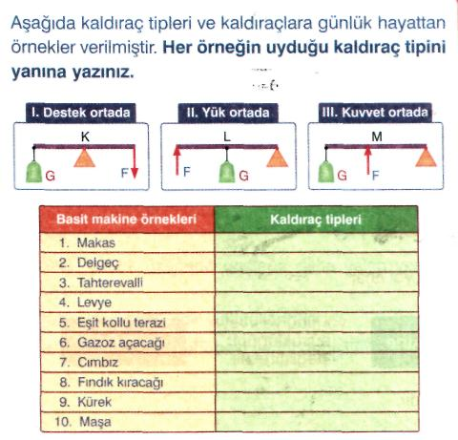
- Aşağıda kaldıraç tipleri ve kaldıraçlara günlük hayattan örnekler verilmiştir. Her örneğin uyduğu kaldıraç tipini yanına yazınız. (10 puan)
Şekil I- Ağırlık ortada Şekil II- Kuvvet ortada Şekil III-Destek ortada

Basit makine örnekleri | Makas | Cımbız | Tahterevalli | Gazoz açacağı | Fındık kıracağı
Kaldıraç tipleri

- Şekildeki sürtünmesiz sistemde küre şeklindeki cisim ilk sürati olmadan serbest bırakılmış ve D noktasına kadar yükseldiği görülmüştür. Buna göre aşağıda verilen boşlukları uygun bir şekilde doldurunuz. (10 puan)
- Topun …………... noktasındaki kinetik enerjisi en büyüktür.
A
B
C
D
- Topun B noktasındaki kinetik enerjisi ……….….. ve …………….. noktalarındaki kinetik enerjisinden büyüktür.
- Top C noktasından D noktasına hareket ederken ……………………..enerjisi azalır,……….……………….… .enerjisi artar.
- Topun ……………noktasındaki potansiyel enerjisi en büyüktür.
- Top A noktasından B noktasına geçerken …………..……enerjisi artar,……………………….enerjisi azalır

- Yayların uzama miktarı uygulanan kuvvetle doğru orantılıdır. Buna göre 200 g cismi bir yaya taktığımızda 10 cm uzuyorsa aynı yaya 500 g cisim asıldığında kaç cm uzar? (5 puan)

- 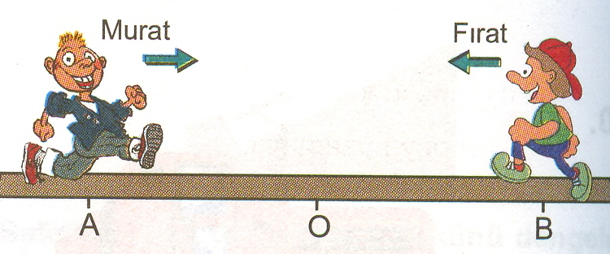 Murat ve Fırat sırasıyla A ve B noktalarından aynı anda harekete başlıyorlar. O noktası A ve B nın orta noktasıdır. Murat ve Fırat AO arasında karşılaştıklarına göre, aşağıdaki çocuklardan hangisinin düşüncesi doğrudur? Niçin? (10 puan)
Murat’ın sürati daha büyükse, kinetik enerjisi de büyük olabilir.
Fırat daha hızlı ise, kinetik enerjisi de büyüktür.
Fırat’ın sürati daha az ise, Murat’ın kinetik enerjisi daha büyüktür.

Aybüke Hasan Berfin

- Babası Melike’ye, hareket halindeki bir aracın frenine basıldığında enerji kaybı olacağını söylüyor. Fakat Melike,”Hayır baba, enerji kaybolmaz.”Diyerek bunun aksini iddia ediyor. Sizce kim haklı? Niçin? Açıklayınız. (5. puan)

- Aşağıdaki her durum için iş yapılıp yapılmadığını nedeniyle birlikte şeklin yanına yazınız. (5.puan)
F
G ⟨ F
F

- 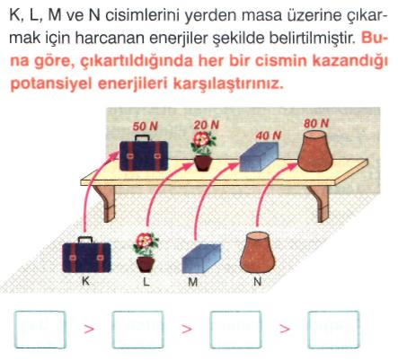K,L,M ve N cisimlerin ağırlıkları şekilde belirtilmiştir. Buna göre, masa üzerine çıkartıldığında her bir cismin kazandığı potansiyel enerjileri karşılaştırınız. (büyükten küçüğe doğru) (5 puan) …………………………⟩……………………………….⟩..................⟩………………………………………..

- I- İşten kazanç sağlaması II- Hem yoldan hem kuvvetten kazanç sağlaması
III- Sadece iş yapma kolaylığı sağlaması IV- Uygulanan kuvveti artırabilir
Basit makinelerin sağladığı yararlara ilişkin yukarda verilen açıklamalardan hangisi veya hangileri doğrudur?.................
(5 puan)

- Aşağıdaki boşluklara uygun kavramlar yerleştiriniz. (10 puan)
Yer çekimine ---basit makine---mekanik enerji---Newton---N.m--- enerjinin korunumu yasası --- enerji---joule---iş---dinamometre

- Burak elindeki koliyi dolabın üstüne koyarak ………………..…..karşı iş yapmıştır.
- Bir kuvvetin yönünü ve büyüklüğünü değiştiren araçlar ………………………..olarak adlandırılır.
- Bir kuvvet bir cismi uygulanan yönde hareket kazandırıyorsa……………….yapmış olur.
- İş birimi …………………………veya …………………………………dır.
- Kuvvet birimi ……………………………………dır.
- Bir cismin toplam enerjisine …………………………………denir.
- İş yapabilme yeteneğine …………………………………..denir.
- Kuvvetin büyüklüğünü ölçen araçlara ……………………………………. denir.
- Enerji yoktan var, vardan da yok olmaz. Enerji birbirine dönüşebilir. Bu dönüşüme de ……………………………………. ….. denir.

- I. Yaylar esnek cisimlerdir.
II. Yaylar kendisine uygulanan kuvvetlere aynı yönde kuvvet uygularlar.
III. Yaylar ağırlığı ölçen dinamometrelerin yapısında bulunur.
IV. Kalın ve sert yaylar hassas ölçüm yapmak için kullanılır.
Yaylarla ilgili yukarda verilen bilgilerden hangisi veya hangileri yanlıştır? …………………………………………………………………….
(5 puan)

Aşağıdaki soruların doğru olan seçeneğini işaretleyiniz. (Her bir soru 3 puan)

- Vücudumuzdaki sistemlerin birbirleriyle uyumlu ve sorunsuz bir şeklide çalışmasını sağlayan sistemimiz hangisidir?
  - Denetleyici ve düzenleyici sistem
  - Boşaltım sistemi
  - Sinir sistemi
  - Solunum sistemi

- Aşağıdakilerden hangisi hastanelerde böbrek hastalıklarına bakan uzman doktordur?
  - Kardiyoloji uzmanı
  - Nefroloji uzmanı
  - Dâhiliye uzmanı
  - Beyin cerrahı

- Aşağıdakilerden hangisi iç salgı sistemi organlarından birisi değildir?
  - Tiroit
  - Hipofiz
  - Pankreas
  - Karaciğer

- Aşağıdakilerden hangisi gözün renkli kısmıdır?
  - Kornea
  - Retina
  - İris
  - Sarı leke
- Bir insanın kanında şeker miktarı sürekli normalin üstünde bir seviyede bulunuyorsa aşağıdaki bezlerden hangisi hormonal salgısını tam olarak yapmıyordur?
  - Böbrek Üstü
  - Pankreas
  - Tiroit
  - Hipofiz

- Hangi seçenekte belirtilen organların tamamı atık maddelerin vücudumuzdan uzaklaştırılmasında görevlidir?
- Karaciğer-deri-akciğer
- Karaciğer-dalak-akciğer
- İnce bağırsak-pankreas-deri
- Akciğer-pankreas- ince bağırsak

- Deri ile ilgili olarak aşağıdakilerden hangisi yanlıştır?
- Boşaltıma ve solunuma yardımcıdır.
- Üst deri cilt rengini veren tanecikler içerir.
- Duyu almaçları alt deridedir.
- Üst deri her yerde aynı kalınlıktadır.

- Kulaktaki östaki borusunun görevi hangi şıkta doğru olarak verilmiştir?
- Vücut dengesini sağlar
- Kulak zarını nemlendirir.
- İç basınç - dış basınç dengesini sağlar
- İşitmeyi sağlar

- I- karbonhidrat II- vitamin III- aminoasit IV- yağ asidi V- madensel tuzlar
Yukarıda verilen besin maddelerinden hangileri hücre zarından geçebilecek niteliktedirler?
- I, III, IV
- I, II, V
- II, III, V
- II, III, IV, V

- Boşaltım sisteminde meydana gelen rahatsızlıklar arasında hangisi bulunmaz?
- Böbrek yetmezliği
- Ülser
- İltihaplanma
- Taş oluşumu

EMİNE DEDEOĞLU
FEN VE TEKNOLOJİ ÖĞRETMENİ

